Olist 客户经营决策报告：主投拉新、精准留旧
基于 Olist 巴西电商 2017-01 至 2018-08 订单数据｜供经营管理者决策

一、结论摘要
平台复购率仅 3.0%（97% 的客户两年只下单一次），收入高度依赖一次性买家：两年成交额中 97.0% 来自新客首单、仅 3.0% 来自老客复购。诊断与预测均指向同一结论——复购率低是客户消费结构使然（而非履约体验所致），且首购信息几乎无法提前预测谁会复购。
因此决策：主投拉新保增长、留旧只做精准。增长预算主体投拉新；留旧设独立小池（建议不超过增长预算 20%），只对高潜新客与高价值唤醒两类按首购后 30 天窗打分精准投放。

二、问题与主线
要回答的问题：运营资源投向“拉新”还是“留旧”。分析沿四条线推进——描述（客户值多少）、诊断（为什么不复购）、预测（能否提前识别复购客）、处方（资源怎么投），每一步都回到这一问。

三、描述：客户价值分层
将客户按是否复购分两层（复购率=买过两次及以上的客户占比）。单次层 97% 客户按最近购买时间与消费金额分 4 类；复购层 3% 客户按购买次数、金额、最近购买分 8 类，再归为重要/一般两组。两层各配一图。
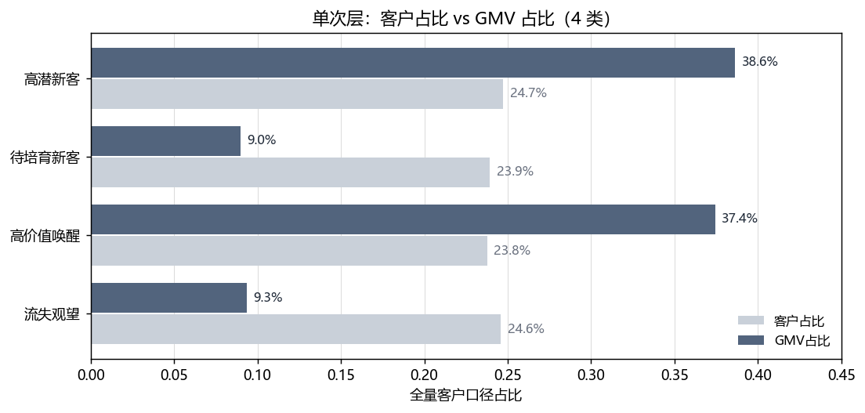
图 1 单次层 4 类客户：客户占比 vs 成交额占比
数据来源：orders_master 按客户聚合，2017-01 至 2018-08。
图 1 显示：单次层四类客户规模相当（各约 24%），但成交额高度不均——高潜新客与高价值唤醒两类各以约 24% 的客户贡献 38.6%、37.4% 的成交额。可见价值集中在少数高值单次客，留旧应优先这两类。
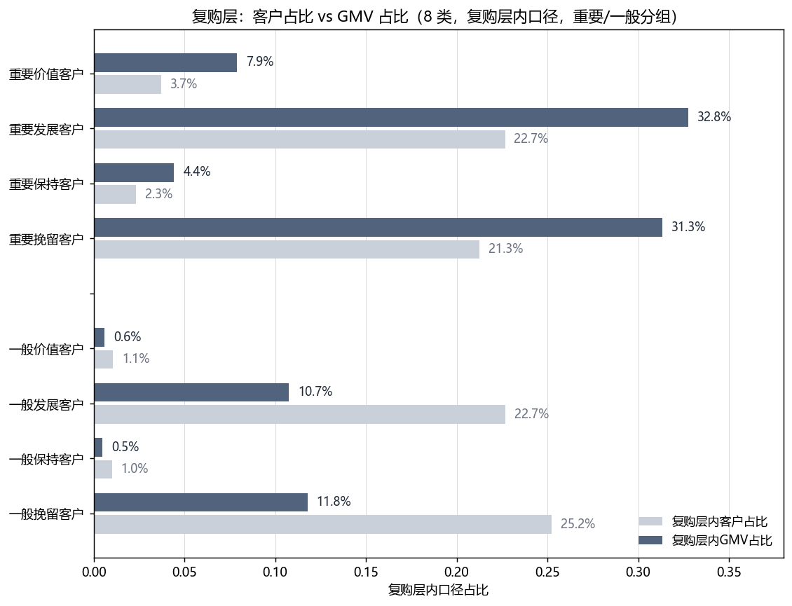
图 2 复购层 8 类客户：客户占比 vs 成交额占比（复购层内口径）
数据来源：orders_master 按客户聚合，复购层内占比。
图 2 显示：复购层内，重要发展客户以 22.7% 的客户贡献 32.8% 的成交额、重要挽留客户以 21.3% 的客户贡献 31.3%，两类合计以 44% 的客户贡献 64% 的成交额，是复购层价值核心。
结论：单次层价值集中在高潜新客与高价值唤醒；复购层价值集中在重要发展、重要挽留。留旧目标人群由此明确。

四、诊断：为什么只买一次
用一组假设检验“结构”与“体验”两种解释——结构性原因（客户本来就是一次性购买）无法改变，体验性原因（履约、差评）可改善。
假设1 复购客与单次客的差异在哪：差异集中在品类多样性——复购客平均购买 1.62 个品类、单次客仅 1.01 个（跨品类购买）；而客单价、评分、超时率几乎无差异。差异在消费结构，初步支持结构说。
假设2 体验是否压垮复购：超时订单评分 2.46、准时 4.29（超时显著拉低满意），但首单高/中/低评分客户的复购率分别为 2.81/3.05/3.02%，差评并不减少复购——体验非复购主因。
假设3 履约问题出在哪：超时集中在巴西东北部欠发达州与电子/大件品类，主因是物流延误（占 91%）而非承诺设置过紧。履约可改善，但难以转化为复购增长。
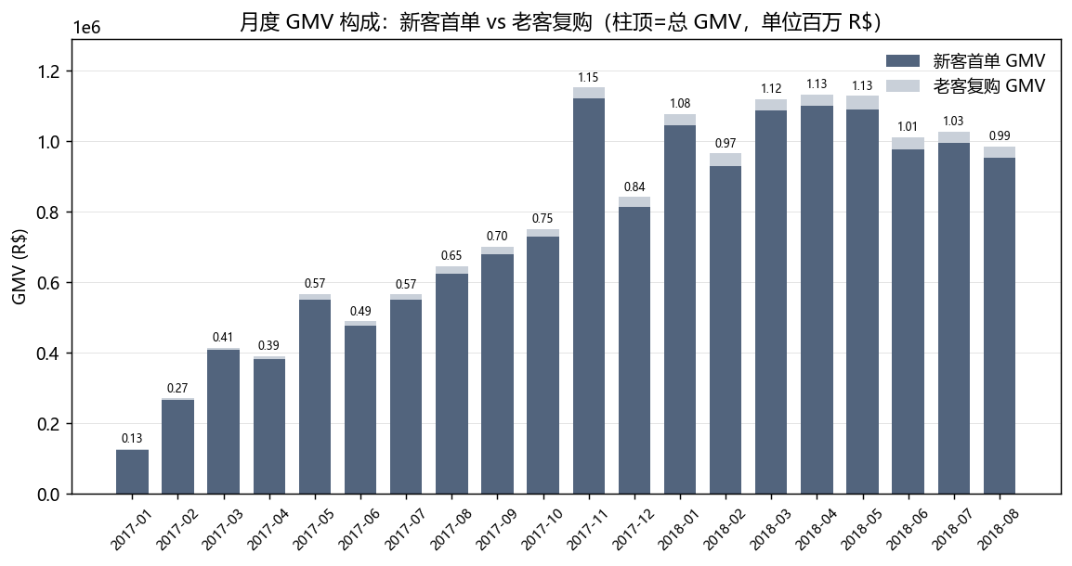
图 3 月度成交额构成：新客首单 vs 老客复购（柱顶=总成交额，单位百万）
数据来源：orders_master，首单=客户第 1 笔订单，复购=第 2 笔起。
图 3 显示：各月成交额几乎全部来自新客首单，老客复购在各月占比都极低（全期合计仅 3.0%）。叠加各首购月份客户群第 3 个月留存率仅 0.1%–0.4%，可见复购底盘几乎为零，收入结构由一次性买家主导。
结论：复购率低由客户消费结构决定，非履约体验所致；改善履约属防守项，不是复购增长杠杆。

五、预测：能否提前识别复购客
用首购时刻就能拿到的信息（首单金额、品类、配送、地区等）预测客户是否复购。模型能力用 AUC 衡量（0.5=随机瞎猜，0.8 以上=强），并规避“用未来信息当特征”的数据泄漏问题。
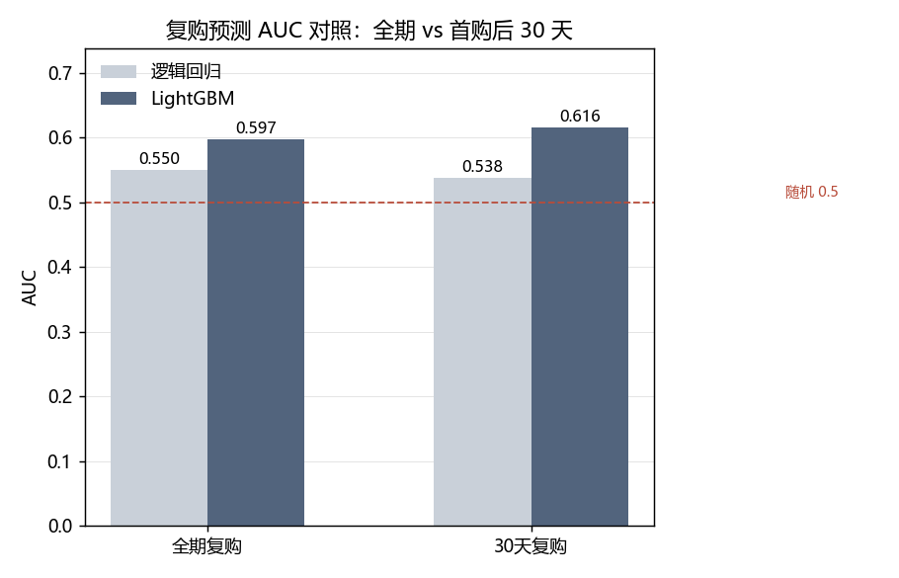
图 4 复购预测能力对比：全期 vs 首购后 30 天
数据来源：首单特征训练，逻辑回归/LightGBM，30 天任务做观测期截尾。
图 4 显示：全期复购 AUC≈0.60、首购后 30 天窗 AUC≈0.62，都接近随机（0.5）、远低于强预测。可见从首单信息几乎无法提前识别谁会复购，再次印证结构说。但按 30 天窗打分，取最可能复购的前 10% 客户可抓到 21% 的复购（盲投仅约 10%），高首单额、近期首购、配送体验差的客户相对更可能复购。
结论：复购难预测印证结构说；但留旧对高价值单次客做 30 天窗精准激励仍有抓手。

六、处方：资源怎么投
总体策略：主投拉新、精准留旧。新客首单贡献 97% 的成交额，是增长引擎；复购虽仅 3% 但客单高，值得对高潜客精准投入而非全面铺开。

6.1 预算分配
增长预算设两个池子：拉新池占大头（约 80%），投渠道获客，承接 97% 成交额的主力来源；留旧池为独立小池（约 20%），只投高潜新客与高价值唤醒，按 30 天窗打分从高到低投放。留旧不铺开，是因为复购从首购信息几乎不可预测（AUC≈0.62），全量投放回报低，精准投前 10% 才划算。

6.2 分人群运营方案
按客户层匹配动作与预期，留旧池预算按下表分配。
客户层 | 运营动作 | 触达 | 留旧池占比 | 预期
高潜新客 | 首购 30 天内复购券/定向推送 | App/短信，前 10% 打分 | 40% | 短期复购率提升
高价值唤醒 | 品类定向召回（bed_bath_table） | 定向邮件+券 | 30% | 唤醒沉默高值客
复购·重要 | 会员权益 | 会员体系 | 20% | 稳住核心复购
待培育/流失 | 凑单提客单、降低打扰 | 全量低价轻触达 | 10% | 提客单、控成本
表 1 中，预算向可产生增量复购的高潜新客与高价值唤醒倾斜（合计 70%），复购重要组用会员权益低成本稳住，低价值层仅做轻触达提客单、控制打扰成本。

6.3 落地步骤
第一步：新客完成首购即按 30 天窗打分（首单金额、品类、配送、地区）；第二步：取最可能复购的前 10% 进入留旧池投放激励；第三步：按月统计留旧池投产比，低于阈值则收缩预算、回到拉新池。

6.4 监控指标
指标 | 口径 | 频率 | 目标
复购率 | 复购客户 / 总客户 | 月 | 稳中有升
留旧池 ROI | 留旧带动成交额 / 留旧成本 | 月 | >1
成交额构成 | 新客首单 vs 老客复购占比 | 月 | 复购占比不降
品类渗透 | 复购客平均品类数 | 季 | 由 1.62 提升
表 2 为管理监控落点，与经理仪表盘五页对应：经营总览（成交额构成）、客户价值（两层分层）、复购预测（30 天窗打分）、履约（超时州/品类）、品类。

七、结论
主投拉新以保增长；留旧只对高价值单次客做 30 天窗精准激励，预算设上限、按分投放、按月看投产比；改善履约仅作防守，不作为复购增长杠杆。

